**Prova oral**

**Instruccions generals**

A continuació hi ha tres activitats que s’han de fer en parella, a casa. Abans de començar cada activitat heu de preparar una gravadora i enregistrar-vos. Per cada activitat tindreu un arxiu que heu d’enviar al professor o professora.

**ACTIVITAT. Descrivim imatges oralment, per parelles.**

Amb un company o companya descriviu les imatges, una a una. Pot començar un i després l’altre en completa la descripció. Recordeu que us heu d’enregistrar tot seguit. Indiqueu quina diapositiva descrivíeu abans de començar.

**Diapositiva 1**

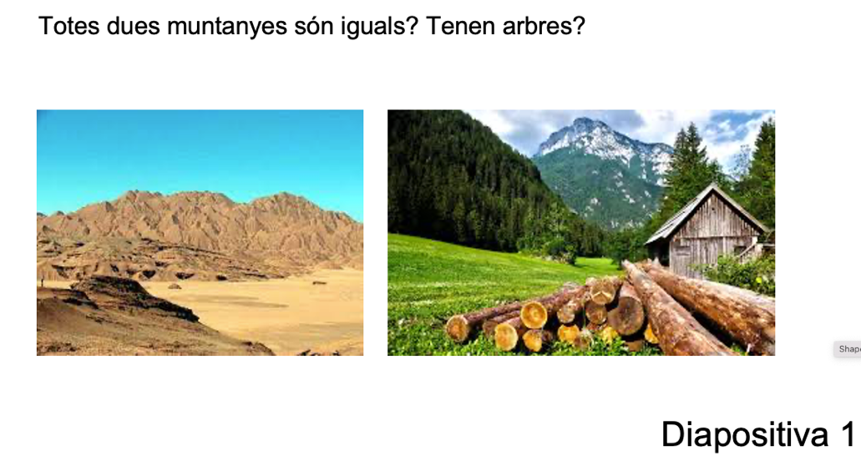

**Diapositiva 2**

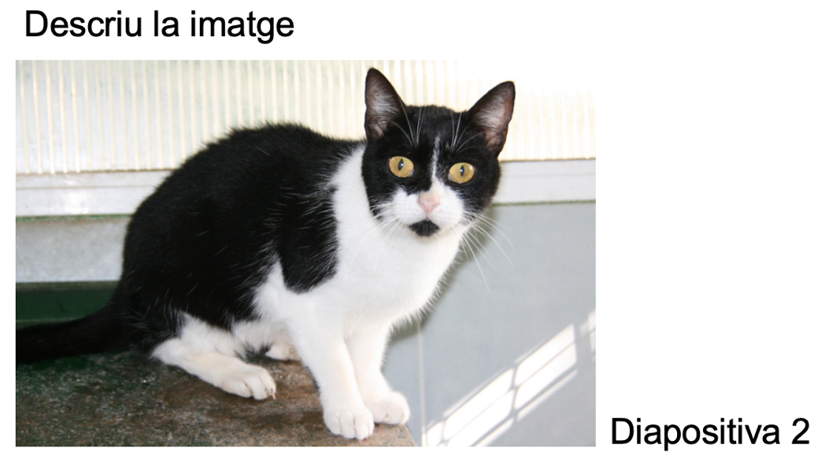

**Diapositiva 3**

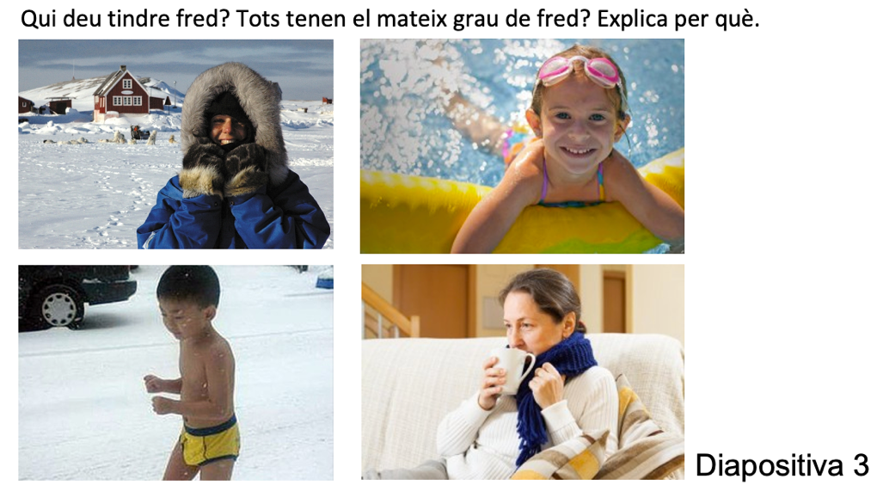

**Diapositiva 4**

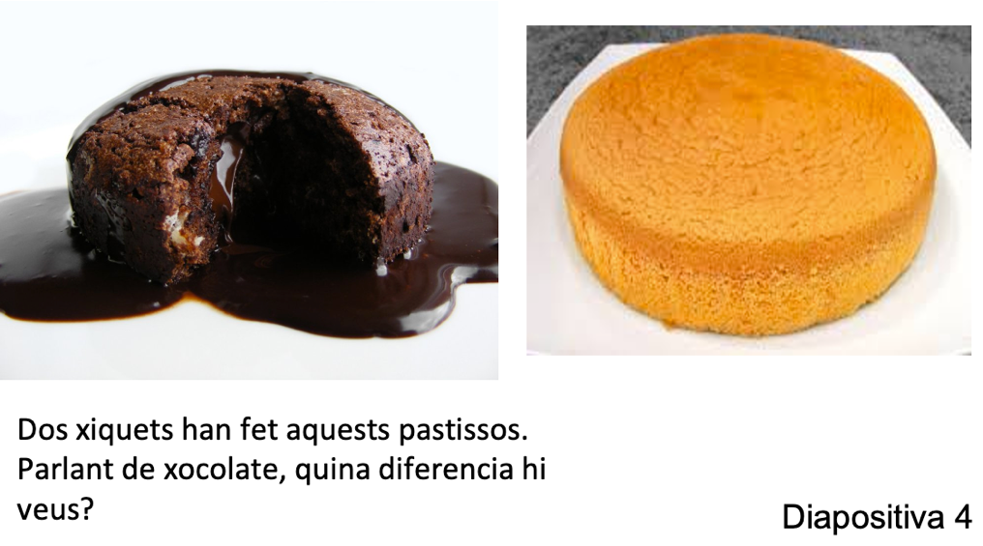

**Diapositiva 5**

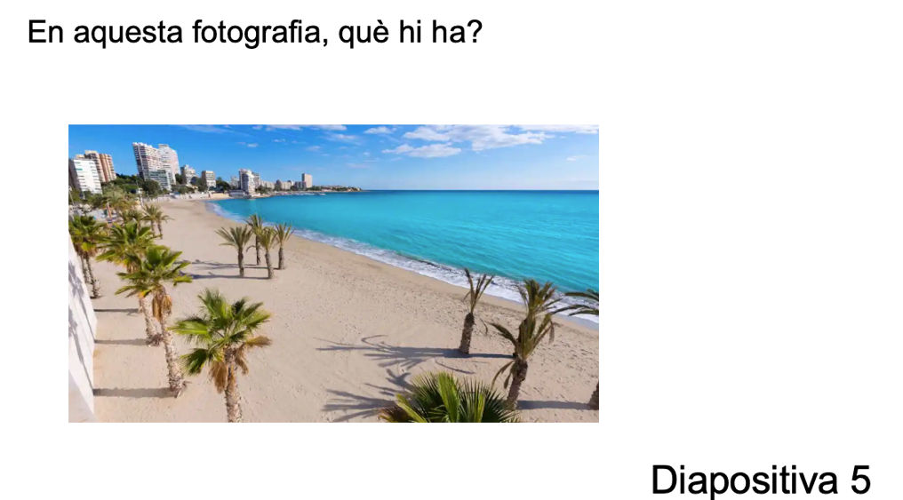

**Diapositiva 6**

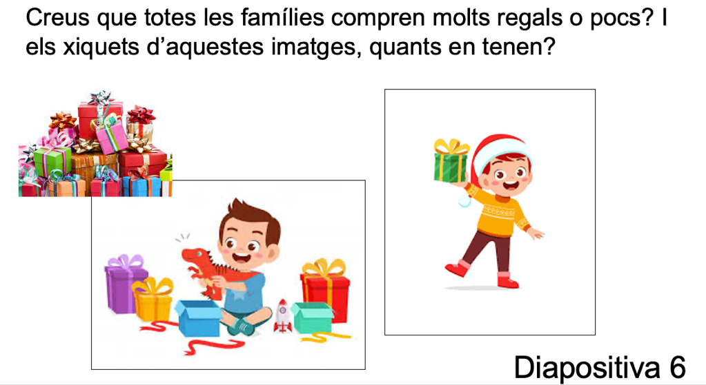

**ACTIVITAT. Llig en veu alta les preguntes següents i respon oralment. Recorda que no s’hi val a respondre amb un monosíl·lab “Sí” o “No” o paraules soltes.**

1. Tu saps com li diuen a l’actor que representa el paper de protagonista de *Los Soprano*?
2. Ha anat mai en avió?
3. Diries que hui fa calor?
4. Quants anys tens? I quants mesos falten per al teu aniversari?
5. Tu sabies que les noves tecnologies xuclen moltes dades personals dels nostres dispositius mòbils?
6. Has llegit el diari de hui?
7. Tens algunes sabatilles preferides? Quines?
8. Si el veí posa la música massa alta i et molesta, podries dir-li que la baixe?
9. T’agradaria pujar a un globus aerostàtic?
10. Tens el llibre de matemàtiques a la motxilla?
11. Has vist el que està passant darrerament a Ucraïna?

**ACTIVITAT. Per parelles, dialogueu seguint l’esquema següent. Un ha de fer preguntes i l’altre ha de respondre lliurement. Abans, però, prepara la gravadora i enregistra l’activitat. Després, envia-li l’arxiu al professor.**

a) Explica alguna notícia recent breument i pregunta al teu company si coneixia tot això que li has contat. Segueix aquest esquema:

ALUMNE 1 [explica la notícia]: ________________________

ALUMNE 1: Això _______________ ? (utilitza el verb “saber”)

ALUMNE 2: [respon la pregunta]

b)

Quin grup de música t’agrada? Pregunta al teu company si també li agrada. Segueix aquest esquema:

ALUMNE 1 [digues quin grup t’agrada]: ___________

ALUMNE 1 [pregunta]: ___________

ALUMNE 2 [resposta]: ___________

c)

Busca una foto d’una cosa que tingues a l’habitació. I després pregunta al teu company si també voldria tindre el que li has mostrat. Segueix aquest esquema:

ALUMNE 1: Açò ___________ (utilitza el verb “voler”)

ALUMNE 2: [respon la pregunta]

d)

Imagina’t que vols donar-li el mòbil al teu company per algun motiu. Com li ho diries?

ALUMNE 1: ______________

ALUMNE 2: [respon la pregunta]

e)

Assenyala una de les fotografies següents i digues al teu company si voldries tindre el que assenyales o no. No pots dir el que és, només assenyala la fotografia amb el dit. Després pregunta al teu company si ell té eixa cosa o li agradaria tindre-la. Segueix aquest esquema:

ALUMNE 1: Açò m’agradaria _________________

ALUMNE 1:[Pregunta al teu company] Açò t’agradaria ______________ ?

ALUMNE 2: [respon la pregunta]

f)

Repeteix el mateix però triant una altra fotografia. Segueix aquest esquema:

ALUMNE 1: Açò m’agradaria _________________

ALUMNE 1:[Pregunta al teu company] Açò t’agradaria ______________ ?

ALUMNE 2: [respon la pregunta]

**IMATGES**

 